Наследники рода первопроходцев Туровых в Абане.
Дмитрий Егорович Туров (1925 г.р. 31 октября), ул.Набережная,5.

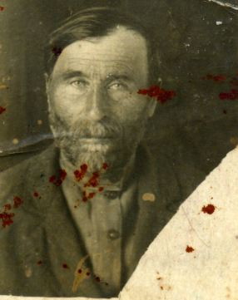
Туров Егор Степанович (1875-1945 г.) –
отец Дмитрия Егоровича Турова.
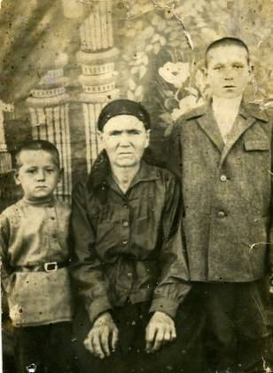

Семья Туровых. 1932-1933 год. Слева направо: сын Дмитрий (1925 г.р.),
Мать Анна Артамоновна (1875-1970г.), сын Семён (1918 г.р.), средний брат
Д.Е.Турова (погиб на фронте).
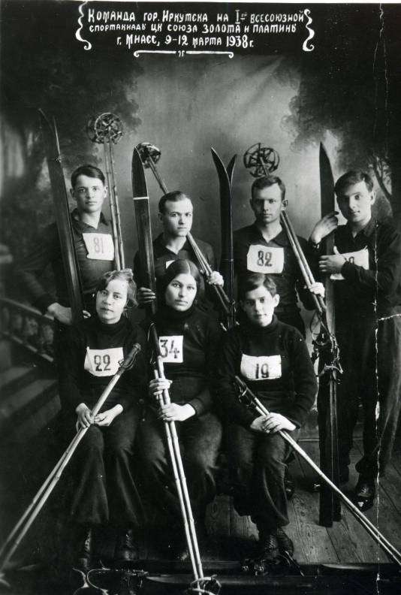

Команда лыжников из города Иркутска на первой Всесоюзной спартакиаде ЦК Союза золота и платины 9-12 марта 1938 года. Во 2-ом ряду крайний справа – студент Технологического института, уроженец Абана Семён Егорович Туров (погиб на фронте).

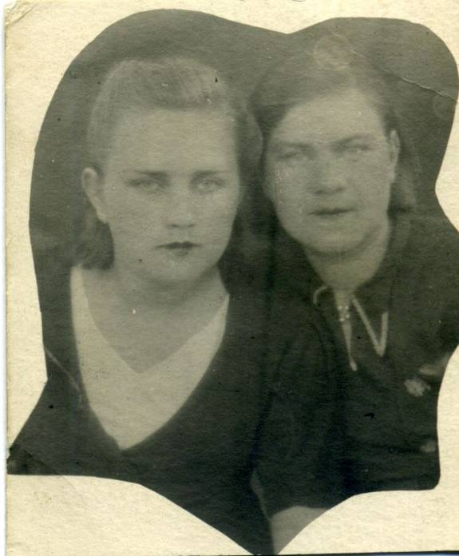

22 июня 1946 года. Село Самойловка. Сёстры Д.Е.Турова по материнской линии Цветковы Антонина Терентьевна (слева) и Анна Терентьевна.

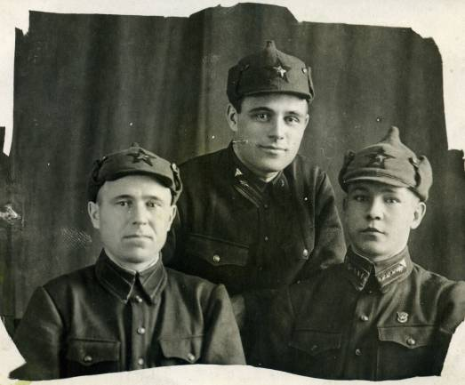
.

1935-1936 г. Слева в первом ряду – Александр Егорович Туров – старший брат Д.Е.Турова во время прохождения срочной службы.
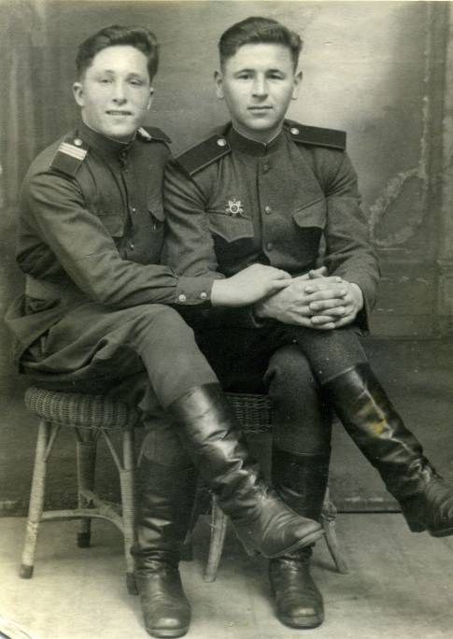

1947 год. Солдат Советской Армии Дмитрий Туров (справа) со своим фронтовым другом и однополчанином в Берлине.
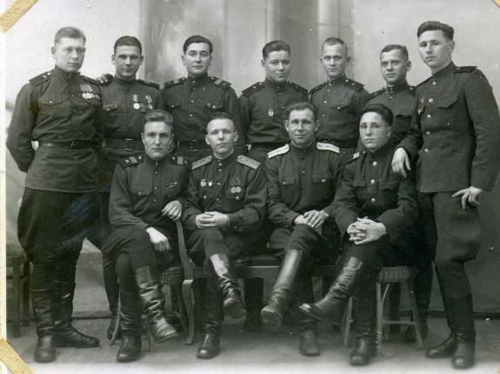

1945-1946 год. Советские солдаты - победители в Берлине. Взвод управления 583 миномётного полка 39-й гвардейской стрелковой дивизии. Во втором ряду крайний справа – рядовой Дмитрий Туров.
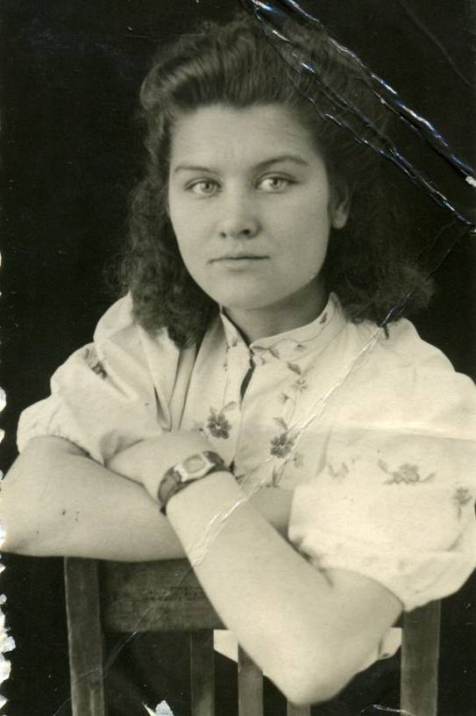

1946-1947 год. Комсомолка Александра Непомнящих (1926 г.р.). Награждена медалью «За доблестный и самоотверженный труд в годы Великой Отечественной войны».
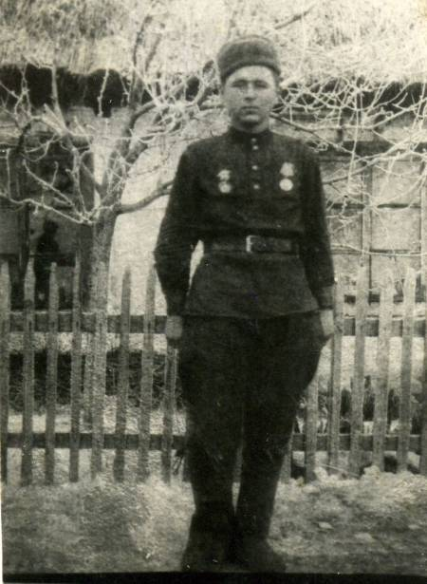

1945 год, январь. Солдат Советской Армии Дмитрий Егорович Туров.
Фотография на память для родителей.

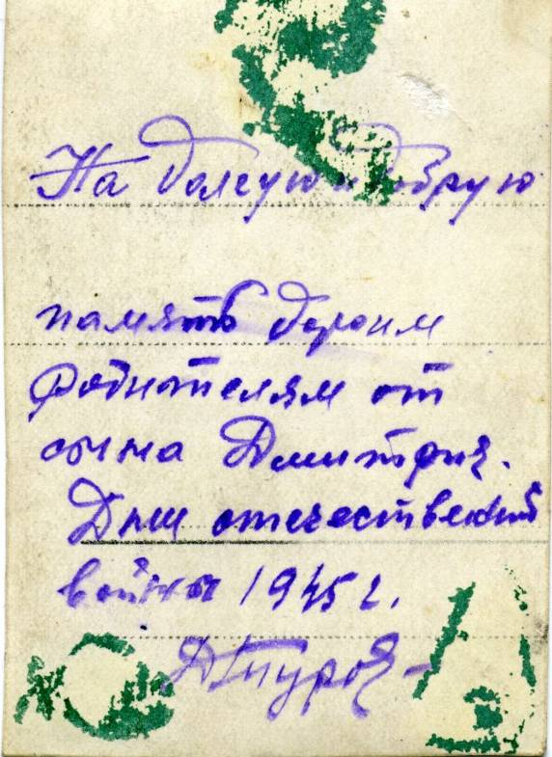
Дарственная надпись на фронтовой фотографии Д.Е.Турова.

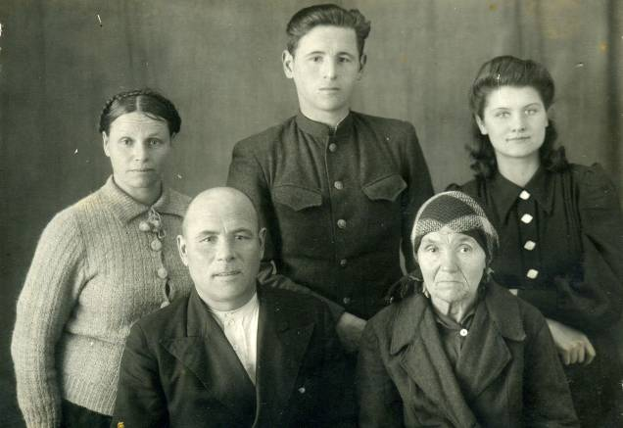
1949 год. Семья Туровых. Слева направо. 1-ый ряд: сын Николай Егорович, мать Анна Артамоновна. 2-ой ряд: невестка Агафья Павловна, сын Дмитрий Егорович, его жена Александра Григорьевна Турова (Непомнящих) – молодожёны. Поженились в декабре 1949 года.
. 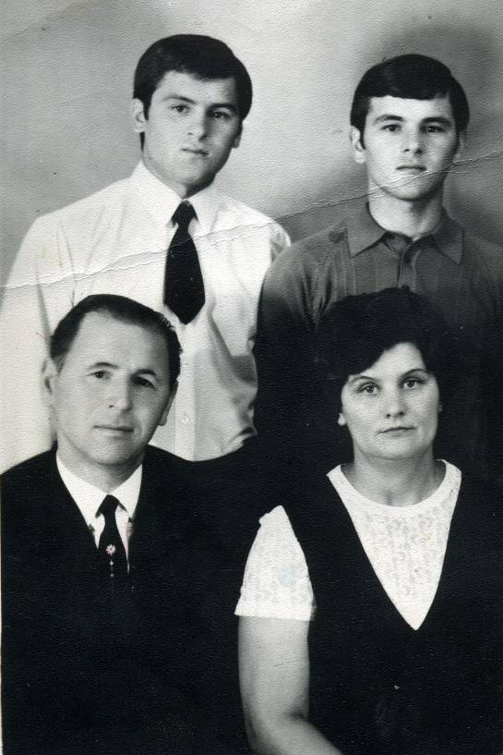
Август 1971 года. Семья Туровых Дмитрия Егоровича и Александры Григорьевны. Сыновья (слева направо): Виктор (1953 г.р.), Леонид (1951 г.р.).

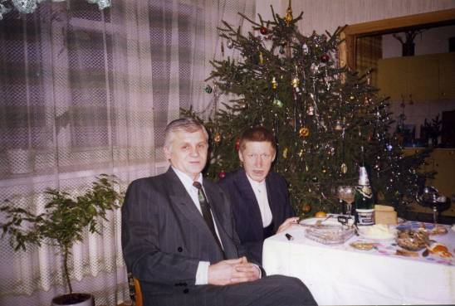
Карелия. Туров Виктор Дмитриевич (сидит 1-ый) – главный инженер мраморного завода в городе Сортовала, посёлок Рускеала.
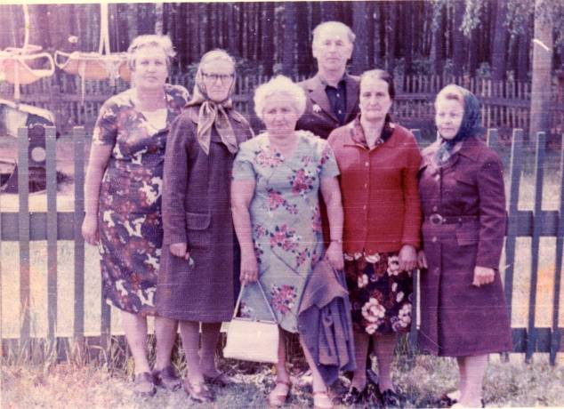

70-е годы. Парк «Горка». Слева видны карусели. Дмитрий Егорович Туров со своими одноклассницами, чья юность пришлась на годы войны . Слева направо. Юдзенкова Александра, Критинина Тамара, Артамонова Анна, Ситкевич Екатерина, Матюганова Анна.
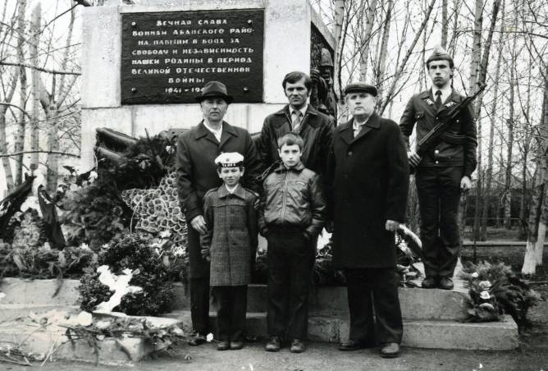
9 Мая 1984 года – День Победы. А памятника землякам –абанцам (слева направо): Дмитрий Егорович Туров, его внук Дмитрий, сын Леонида Дмитриевича, Леонид Дмитриевич Туров, внук Макеева Ивана Гарасимовича Горгий, Макеев Иван Герасимович – родственник и друг, ветеран Великой Отечественной войны. Часовой - ?
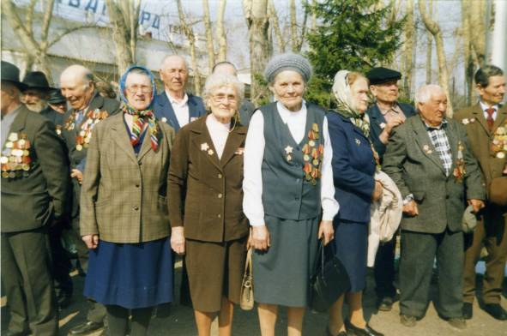

9 мая 2002 года – День Победы. Слева направо ветераны Великой Отечественной войны: Павел Иванович Белоголов, ?, Дмитрий Егорович Туров, Евдокия Александровна Макеева, Воронова?, ?, Шутков Михаил Захарович, Бердиев Сафар, Баринов Иван Алексеевич.
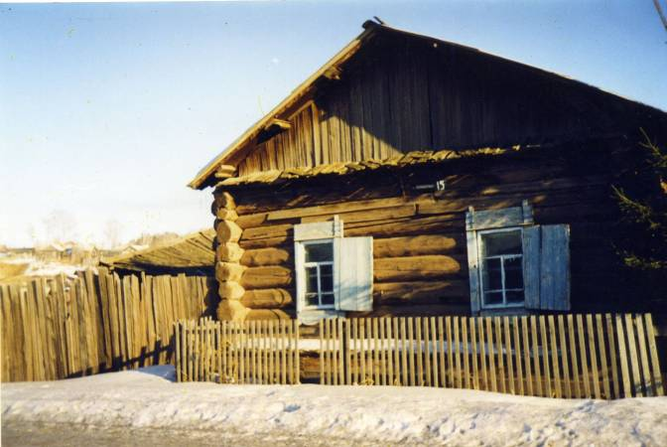
2003 год, март. Улица Кольцевая в Абане. Дом, принадлежавший первым Туровым. Рублен вручную топором. Крыша отреставрирована в 50-е годы ХХ века: фронтон забит строгаными досками, покрыта шифером. Палисадник тоже сделан в это же время. Ель посажена лет 20 назад.
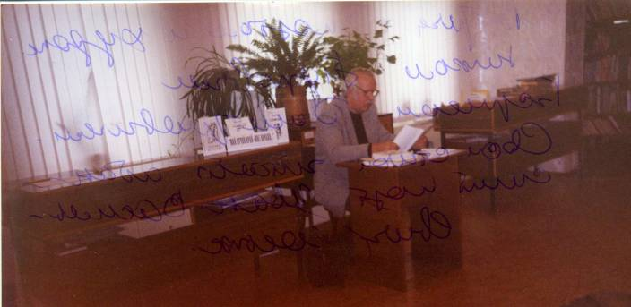
22 ноября 2005 года. Читальный зал Центральной библиотеки. Сын погибшего на войне уроженца с.Устьянск Турова Дмитрия Тимофеевича Борис Дмитриевич – поэт и художник. Встреча с читателями библиотеки. Автор читает свои стихи.
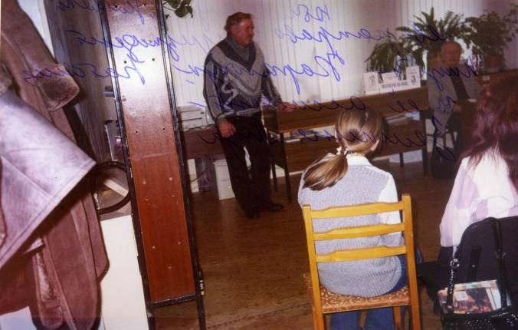
22 ноября 2005 года. Читальный зал Абанской центральной библиотеки. Встреча с потомком рода Туровых, поэтом и художником Туровым Борисом Дмитриевичем, проживающим ныне в г.Дивногорске. Свои стихи читает Абанский поэт Косых Иван Васильевич.
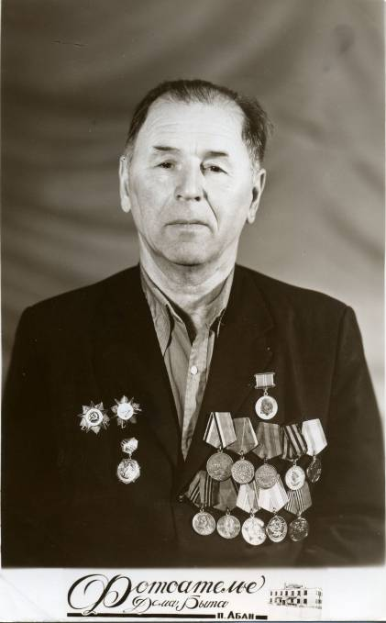
Дмитрий Егорович Туров (1925 г.р.) – ветеран Великой Отечественной войны, наследник рода Туровых. 1955 год.
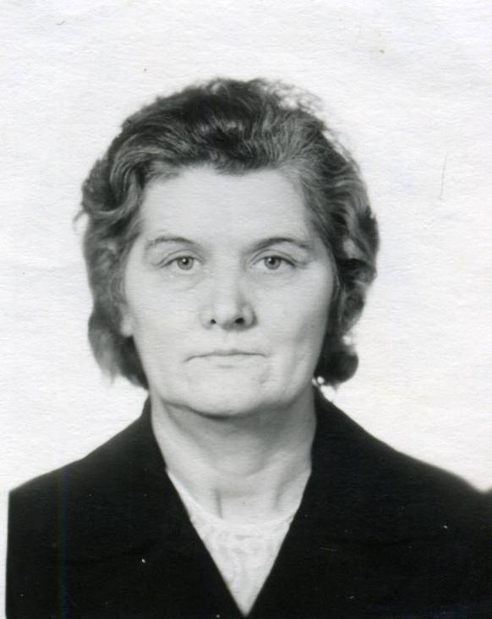

Турова Александра Григорьевна (1926 г.р., 16 января) – труженица тыла в годы Великой Отечественной войны. В 1995 году награждена медалью «За доблестный и самоотверженный труд в годы Великой Отечественной войны».

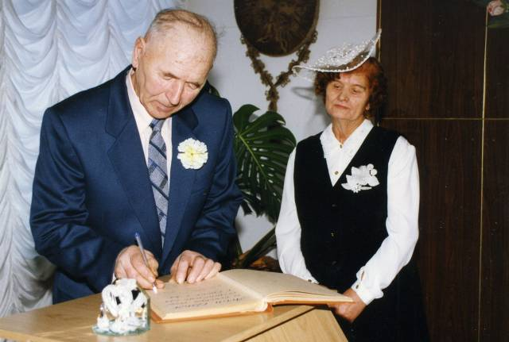

1999 год. Абанский ЗАГС. Золотая (через 50 лет совместной жизни) свадьба Туровых Дмитрия Егоровича и Александры Григорьевны. Памятная запись юбиляров в Книге регистрации.

Подписи сделаны 23 октября 2007 года со слов Д.Е.Турова.

Рассказ Дмитрия Егоровича и Александры Григорьевны Туровых.
Мой отец, Туров Егор Степанович, 1875 года рождения, был потомком первых Туровых в Абане. О том, что он, действительно, был из казаков, говорит даже его горбоносое лицо, что передалось по наследству и мне. Жила наша семья по улице Кольцевой, дом №5, около базара. (О наших предках написала Антонина Терентьевна Цветкова статьи в газете «Красное знамя» в 2002 году 23 июня «Абан – медвежий угол» и 4 мая 2002 года «Если вам это интересно») Наша мама, Анна Артамоновна, была родом из Устьянска, прожила она долгую жизнь – 95 лет. В семье было 11 детей. Сейчас из родных братьев и сестёр у меня никого не осталось. Брат, Семён Егорович, погиб на фронте, остальные умерли сами.
Моё детство прошло в Абане, на улице Береговой (ныне Кольцевая). Речка Абанка была тогда широкая и глубокая. В начале улицы Национальной (сейчас – Примакова) был чистый ключ, очень глубокий, огороженный срубом. Из него жители набирали воду для питья. Ещё был ключ на подъёме горы, на правом берегу Абанки, там, где сейчас идёт автомобильная дорога на Горку. Ключ тёк прямо из горы, там тоже была чистая вода. Мы катались с горы на санках и лыжах и всё время боялись попасть в этот ключ.
Когда я родился, матери было 50 лет, а отцу 52 года. Построили дом на улице Береговой своими руками, на свои средства. Он и сейчас стоит ещё крепкий, живут люди.
Александра Григорьевна: «Я родилась в деревне Суздалово, за Самойловкой. Деды были родом из Белоруссии, потом переехали в Петербург, где работали на спичечной фабрике, а затем приехали в Сибирь за землёй. В Суздалово была церковь, построенная до революции 1917 года. Когда началась гражданская война, моей старшей тётки муж, Точилов Яков Емельянович, был красным партизаном. Деда, его отца, схватили солдаты Пальмина и стали пытать. В лоб наставили пистолет, чтобы сказал, где зять. Затем сам Пальмин сказал, чтобы его отпустили. Церковь сожгли партизаны. Хорошая церковь также была в Апано-Ключах, в этом здании потом было зернохранилище.
В Абане я училась до 4 класса в школе, которая находилась по улице Советской №12 (здание снесено в 2007 году). Вход в школу был со двора. Со стороны улицы была библиотека., где заведующей работала Мельникова Мария Васильевна».
Дмитрий Егорович: « В 1930 году по решению избирательной комиссии при Абанском сельсовете мой отец и мать, а также трое детей, в том числе и я (мне было 5 лет) были высланы из Абана. Это было в марте. Мы попали на Ангару, в местечко Колючее, где росла дремучая тайга. Старший мой брат Семён ловил рыбу, чтобы выжить. Построили наскоро барак из сырого леса, сделали глинобитные печки. Я очень любил молоко, а поэтому мать ходила по домам, что-то делала, чтобы дали молока. Вскоре нас вернули в Абан, но во 2-ой половине нашего дома уже жили другие люди, изба деда тоже была занята.
Мы поселились в свободной половине своего дома. Отец стал работать конюхом в колхозе имени Ленина, выращивал молодняк, а мать в промартели «Пробуждение» теребила птицу, которую доставляли охотники, потом опять отдавала. Осенью она делала вязки из ржаной соломы для снопов

